**Олимпиадные задания по искусству 7 класс**

**Вариант 1**

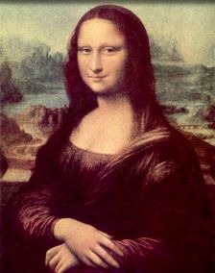 1. Найди автора этого произведения

а) Леонардо да Винчи «Мадонна с цветком»

б) Рафаэль «Сикстинская мадонна»

в) Леонардо да Винчи «Мона Лиза»-« Джоконда»

2. Жанр изобразительного искусства, определяемый кругом тем и сюжетов из повседневной жизни человека.

А) Исторический Б) Батальный В) Бытовой Г) Мифологический.

3. Художник, изображающий животных.

А) Маринист Б) Анималист В) Пейзажист Г) Баталист.

4. Народный промысел «ДЫМКА»-это изготовление...

а) подносов  б) игрушек в) посуды

5. Найдите известного русского художника, автора картины «Девочка с персиками»

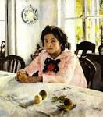 а) В.Серов б) В.Перов в) И. Крамской

6. Быстрый рисунок, в котором карандаш или кисть художника схватывает то, что ему потом будет необходимо для работы над задуманным произведением: жесты, позы людей, их одежда, интерьеры, улицы города, пейзажи.

А) Рисунок; Б) эстамп; В) набросок; Г) эскиз.

7. Пейзаж это - ...

а) изображение человека б) изображение предметов в) изображение природы

8. Как называют человека, который работает в изобразительном искусстве

А) Художник Б) Маляр В) Архитектор

9. Что создают художники? А) Произведение искусств Б) Творческие проекты В) Чертежи

10. Поясните, что означает слово «сени».

11. Цвет спектра радуги всегда располагается в такой последовательности:

а ) желтый, красный, синий, зеленый, фиолетовый, оранжевый, голубой;

б) красный, оранжевый, желтый, зеленый, голубой, синий, фиолетовый;

в) красный, желтый, зеленый, оранжевый, голубой, синий, фиолетовый;

г) фиолетовый, синий, голубой, зеленый, оранжевый, красный, желтый.

12. На изображениях вы видите предметы крестьянского домашнего быта. Определите их назначение и приведите их названия. Проиллюстрируйте поговорками или загадками известные вам предметы крестьянского домашнего быта.

1. 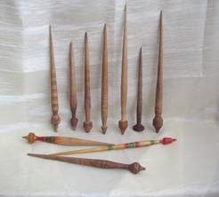**2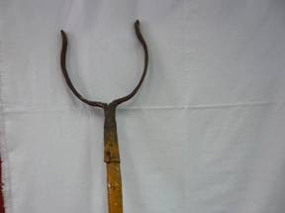 3**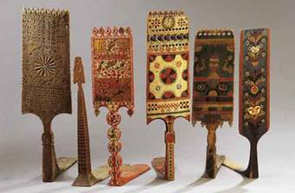

13. Что общего существует между христианской Пасхой и русской народной сказкой о Кащее Бессмертном? Ответ обоснуйте.

14. Какая из красок приобретает синий цвет при обжиге?

15. Извержение, какого вулкана изобразил Брюллов на своей картине «Последний день Помпеи»?

16. Сколько человек изображено на картине Петрова «Охотники на привале»?

17 Кто из художников запечатлел былинных богатырей?

18. Как называется роспись по металлу?

19. Кого из иконописцев Русская Православная церковь причислила к лику святых?

20. Как называют скульптуру человека без рук, без ног, без головы?

21. Какое скульптурное изображение никогда не опускается ниже пояса

22. Какой музыкальный инструмент создал Страдивари?

23. Какой музыкальный инструмент происходит от татарского слова «Бала»-« дитя»?

24.Музыка - это искусство или наука?

25. Чем знамениты произведения М. Мусоргского из музыкального цикла «Картинки с выставки»?

26. Почему только Орфею открылись ворота в царство мертвых?

27. Назови имя гениального композитора, который сочинял музыку с 4 лет.

28. Убери лишнее.

1) гжель, хохлома, гратаж, городец

2) пастель, акварель, гуашь, вода

3) частушка, романс, колыбельная, анекдот

4)Моцарт, Чайковский, Вивальди, Васнецов

5) Левитан, Суриков, Киркоров, Ван Гог

29. Выбери правильный ответ

1. 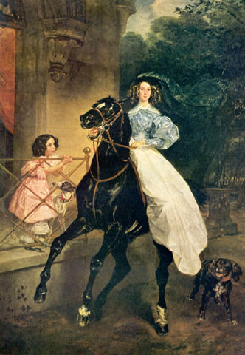Найди автора этого произведения

а) А.Г. Венецианов «Весна. На пашне»

б) К. Брюллов «Всадница»

в) В. Серов «Девушка, освещенная солнцем»

30. Какое оружие древнего человека послужила созданием струнных инструментов?

31. Назови часть тела, заменяющая древним людям барабан.

32. «АНАГРАММЫ»

Переставьте буквы в предложенных словах так, чтобы из них получилось новое слово, относящееся к сфере искусства.

1. КАРКАС К _ _ _ _ _

2. ЗАМОК М _ _ _ _

3. СТАПЕЛЬ П _ _ _ _ _ _

4. МОЛЬБА А _ _ _ _ _

5. КОРОБКА Б _ _ _ _ _ _

6. ОКОРОК Р _ _ _ _ _

7. НАНОМЕТР О _ _ _ _ _ _ _

8. ТРОС Т _ _ _

9.ТАЛАНТ А _ _ _ _ _

10. КАРА А _ _ _

33. Найди каждому понятию или предмету свой цвет-тот, который уже нашел народ и вставил в поговорки.

1. Тоска …

2. Очки …

3. Мечты…

4. Мухи ...

5. Лиса ...

6. Дыра …

7. Рынок …

8. Ящик …

9. Список …

10. Юнец …

11. Руки …

12. Середина …

13. Зависть …

**Ответы**

|  |  |  |
| --- | --- | --- |
| **№ задания** | **Ответы** | **Оценивается в балах** |
| 1 | в | 1б |
| 2 | б | 1б |
| 3 | б | 1б |
| 4 | б | 1б |
| 5 | а | 1б |
| 6 | в | 1б |
| 7 | в | 1б |
| 8 | а | 1б |
| 9 | а | 1б |
| 10 | В деревенских избах и в старину в городских домах - помещение между жилой частью дома и крыльцом (коридор) | 1б |
| 11 | б | 1б |
| 12 | Веретено, ухват, прялка | 3 б |
| 13 | Общее-яйцо, символ вечной жизни и в том и в другом случае | 1б |
| 14 | Кобальт | 1б |
| 15 | Везувий | 1б |
| 16 | 3 | 1б |
| 17 | Васнецов | 1б |
| 18 | жостово | 1б |
| 19 | Рублев | 1б |
| 20 | торс | 1б |
|  | Бюст | 1б |
| 22 | Скрипку | 1б |
| 23 | Балалайка | 1б |
| 24 | Искусство | 1б |
| 25 | Произведения написаны к картинам из галереи | 1б |
| 26 | Он великолепно играл на арфе и пел | 1б |
| 27 | В. А. Моцарт | 1б |
| 28 | 1)гратаж,2)вода,3)анекдот,4)Васнецов,5)Киркоров | 5 б |
| 29 | Б | 1б |
| 30 | Лук | 1б |
| 31 | живот | 1б |
| 32 |  |  |
| 1. КАРКАС  2. ЗАМОК  3. СТАПЕЛЬ  4. МОЛЬБА  5. КОРОБКА  6. ОКОРОК  7.НАНОМЕТР  8. ТРОС 9.ТАЛАНТ  10. КАРА | Краска  Мазок  Пастель  Альбом  Барокко  Рококо  Орнамент  Торс  Атлант  Арка | 10 б |
| 33. | 1. Тоска …зеленая  2. Очки …черные  3. Мечты…розовы  4. Мухи ...белые  5. Лиса ...рыжая  6. Дыра …черная  7. Рынок …  8. Ящик …черный  9. Список …серный  10. Юнец …зеленый  11. Руки …золотые  12. Середина …золотая  13. Зависть …черная | 13 б |
|  | Итого: | 60 баллов |